Reporte niveles de Bandit
Título: Bandit Level 0
Objetivo del nivel: Acceder al sitio web con el usuario, contraseña y puertos dados.
Herramientas utilizadas: ssh
Pasos realizados:
Conectarse a la terminal mediante el uso de ssh: ssh user@ip -p [puerto]
Evidencia de realización: 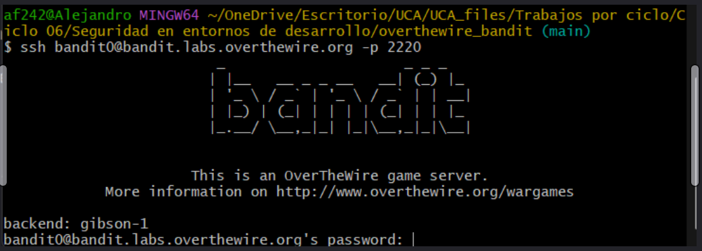
Explicación de por que funciona la solución: Se conecta a la página web a través de ssh por el puerto 2220, el único habilitado para iniciar al principio.
Password o resultado obtenido: Mensaje de bienvenida a la plataforma.
Dificultados o retos encontrados: Sintaxis del comando ssh.
Aprendizaje/reflexiones: Las conexiones con ssh parecen ser más seguras, sobre todo por la especificación de un puerto de conexión.

